空氣中細懸浮微粒手動及自動檢測方法比對規範修正總說明
「空氣中細懸浮微粒手動及自動檢測方法比對規範」（以下稱本規範）業於一零三年二月六日發布實施，目的係為供行政院環境保護署執行空氣中粒徑小於等於二‧五微米之細懸浮微粒(以下稱PM_{2.5})連續自動監測儀器檢測方法，與本署「空氣中懸浮微粒（PM_{2.5}）檢測方法－手動採樣法( NIEA A205.11C )」（以下稱參考方法）比對測試之用。本規範中針對參考方法偏離值測試訂有相關程序，原訂定時係採較嚴格之標準，當某組參考方法測值判定偏離值時兩筆計算值其中之一超出特定範圍即行排除整組數據，使通過測試可納入統計之參考方法測值更為一致。惟實務上執行比對時，如僅因其中之一筆計算值超出範圍即行排除整組數據，確實造成比對執行不易，參考美國環保署手動採樣及自動檢測方法比對規範(40 CFR part 53)之規定修訂為當兩筆計算值均超出特定範圍時始排除整組數據。規範第二點已訂定比對測試需進行四個地點及八個季節測試，而第六點又訂定測試之地點、測試季節、測試程序或測試結果不符合比對規範時之數據使用之規定，原係為擴大數據使用範圍，惟為避免造成比對測試似無需依規範第二點進行四個地點及八個季節測試之疑義，改以正面表列適用範圍，將測試之地點與適用之季節依據全國性或特定區域/特定測站區分後刪除第六點。「空氣中細懸浮微粒手動及自動檢測方法比對規範」修正要點如下：
- 將全國使用或限制特定區域使用應符合之測試條件予以區分。（修正規定第二點）
- 修正參考方法偏離值測試方式。（修正規定第四點）
- 刪除測試地點、測試季節、測試程序或測試結果不符合比對規範時之數據使用之規定。（修正規定第六點）
空氣中細懸浮微粒手動及自動檢測方法比對規範修正對照表
修正規定 | 現行規定 | 說明
一、行政院環境保護署為執行空氣中粒徑小於等於二‧五微米(μm)之細懸浮微粒(以下稱PM_{2.5}）連續自動監測儀器檢測（以下稱候選方法），與本署「空氣中懸浮微粒（PM_{2.5}）檢測方法－手動採樣法」( NIEA 205 )（以下稱參考方法）之比對測試，特訂定本規範。 | 一、行政院環境保護署為執行空氣中粒徑小於等於二‧五微米(μm)之細懸浮微粒(以下稱PM_{2.5}）連續自動監測儀器檢測（以下稱候選方法），與本署「空氣中懸浮微粒（PM_{2.5}）檢測方法－手動採樣法」( NIEA 205 )（以下稱參考方法）之比對測試，特訂定本規範。 | 未修正。
二、測試之地點與適用之季節規定如下：  （ㄧ）檢測儀器使用於全國各地者，其測試之地點與適用之季節規定如下：  1.地點A：代表北部都會區測點，春季（三月至五月間）及冬季（十二月至二月間）  2.地點B：代表長程傳輸污染物之北部東北季風迎風面測點，春季（三月至五月間）及冬季（十二月至二月間）  3.地點C：代表光化反應污染測點，夏季（六月至八月間）及冬季（十二月至二月間）  4.地點D：代表南部都會區測點，夏季（六月至八月間）及秋季（九月至十一月間）  （二）檢測儀器限制在特定區域（或特定測站）使用者，其測試地點限制以北、中、南、東部或離島區域等五個區域（或該測站現場），其測試季節為全年四季，A：春季（三月至五月間），B：夏季（六月至八月間），C：秋季（九月至十一月間），D：冬季（十二月至二月間）。 | - 測試之地點與適用之季節規定如下：  - 地點A：代表北部都會區測點，春季（三月至五月間）及冬季（十二月至二月間）  - 地點B：代表長程傳輸污染物之北部東北季風迎風面測點，春季（三月至五月間）及冬季（十二月至二月間）  - 地點C：代表光化反應污染測點，夏季（六月至八月間）及冬季（十二月至二月間）  - 地點D：代表南部都會區測點，夏季（六月至八月間）及秋季（九月至十一月間） | 一、參採監資處意見修訂。  二、考量我國環境特性及本署空氣品質監測站之儀器設置狀況，將全國使用或限制特定區域使用應符合之測試條件予以區分。  三、由於臺灣南部及北部環境與微粒成分特性不同，可能發生不能同時符合四個地點及八個季節測試，如檢測儀器僅在某些測試地點及季節比對結果能符合規範，在某些地區測試多次無法符合，故在原規範第二點，ㄧ般性測試規定下，增訂區域性檢測儀器使用之測試規定。原規範第二點文字改列「（ㄧ）檢測儀器使用於全國各地者，其測試之地點與適用之季節規定如下.....」。  四、目前各級環保單位，包括本署及縣市環保局等所設置之空氣品質監測站之自動監測儀器多採固定設置，測站正常運轉下不會變更地點，其檢測儀器應屬區域性使用，故在規範第二點增訂「（二）檢測儀器限制在特定區域（或特定測站）使用者，其測試地點限制以北、中、南、東部或離島區域等五個區域（或該測站現場），其測試季節為全年四季，A：春季（三月至五月間），B：夏季（六月至八月間），C：秋季（九月至十一月間），D：冬季（十二月至二月間）」。
三、測試程序規定如下：  - 每一測試須放置具有符合參考方法之採樣器三台及符合候選方法之採樣器至少三台；每台採樣器間應維持一至四公尺之間距，採樣器進氣口高度應位在同一高度上，並避免過度受到鄰近建築物、空氣處理設施、工業活動、交通或其他會局部性影響的干擾。  - 每次測試各採樣器之監測結果應以與手動採樣同步執行之監測期間（一般為二十四小時）所有測值之平均值表示之，且其原始數據之小時平均測值仍應紀錄保存。  - 在各測試地點與季節需分別統計計算，測試規範如附表。  - 每次測試參考方法採樣器至少應有二台數值為有效，採樣器採得之PM_{2.5}平均質量濃度介三～二○○（µg/m3）之間，且候選方法至少有二台數值為有效時，該組數據才視為有效；如該測試未符合前述規定者，應就該數據無效之原因進行檢討與說明。  - 每個測試地點及每個測試季節至少應有各別之二十三組有效數據，有效數據若超過二十三組應全部納入統計。  - 測試數據進行統計分析前，測定數據均保留原數據之有效位數，不得修改、調整、替換或消去。計算平均濃度或中間數量時，其結果應較輸入之原始數據位數多一位。 | 三、測試程序規定如下：  - 每一測試須放置具有符合參考方法之採樣器三台及符合候選方法之採樣器至少三台；每台採樣器間應維持一至四公尺之間距，採樣器進氣口高度應位在同一高度上，並避免過度受到鄰近建築物、空氣處理設施、工業活動、交通或其他會局部性影響的干擾。  - 每次測試各採樣器之監測結果應以與手動採樣同步執行之監測期間（一般為二十四小時）所有測值之平均值表示之，且其原始數據之小時平均測值仍應紀錄保存。  - 在各測試地點與季節需分別統計計算，測試規範如附表。  - 每次測試參考方法採樣器至少應有二台數值為有效，採樣器採得之PM_{2.5}平均質量濃度介三～二○○（µg/m3）之間，且候選方法至少有二台數值為有效時，該組數據才視為有效；如該測試未符合前述規定者，應就該數據無效之原因進行檢討與說明。  - 每個測試地點及每個測試季節至少應有各別之二十三組有效數據，有效數據若超過二十三組應全部納入統計。  - 測試數據進行統計分析前，測定數據均保留原數據之有效位數，不得修改、調整、替換或消去。計算平均濃度或中間數量時，其結果應較輸入之原始數據位數多一位。 | 未修正。
四、四、比對測試結果統計與評估：  - 平均濃度  1.參考方法偏離值測試：每次測試後將所得之三個參考方法測值，先計算是否有測值屬偏離值；如有則該測值應視為無效，不列入後續統計。偏離值計算公式如下：  - 計算出2×R_{1j}/( R_{1j}＋R_{2j})及2×R_{1j}/( R_{1j}＋R_{3j})之數值，如果二數值均超出0.93～1.07之範圍，則R_{1j}即為偏離值。  - 計算出2×R_{2j}/( R_{2j}＋R_{1j})及2×R_{2j}/( R_{2j}＋R_{3j})之數值，如果二數值均超出0.93～1.07之範圍，則R_{2j}即為偏離值。  - 計算出2×R_{3j}/( R_{3j}＋R₁j)及2×R_{3j}/( R_{3j}＋R_{2j})之數值，如果二數值均超出0.93～1.07之範圍，則R_{3j}即為偏離值。  R_{ij}：第 j 組檢測樣品中，參考方法之第 i 個採樣器所得濃度值（μg / m³）。  2.如R_{1j}、R_{2j}、R_{3j}當中之有一個數值因採樣器故障、操作錯誤或其他原因導致採樣失敗而無測值時，在計算偏離值時該數值直接代入零計算，但此種直接代入零計算之方式僅在計算偏離值時使用，在後續統計該數值仍不列入計算。  3.  $${\overline{R}}_{j}=\frac{1}{n}\sum_{i=1}^{n}{R_{\text{i,j}}}$$  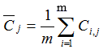  R_{ij}：第 j 組檢測樣品中，參考方法之第 i 個採樣器所得濃度值（µg/m³）。（j：表第j組有效檢測數據。n：參考方法採樣器數量，一般為三台）  C_{ij}：第 j 組檢測樣品中，候選方法之第 i 個採樣器所得濃度值（µg/m³）。（j：表第j組有效檢測數據。m：候選方法採樣器數量，一般為三台）  $\overline{R}$_{j}：第 j 組檢測樣品中，所有參考方法採樣器濃度平均值（µg/m³）。  $\overline{C}$_{j}：第 j 組檢測樣品中，所有候選方法採樣器（m一般為三台）濃度平均值（µg/m³）。  4.參考方法採樣器檢測所得濃度值之精密度公式如下：  $${\text{RP}}_{j}=\frac{1}{{\overline{R}}_{j}}\sqrt{\frac{\sum_{i=1}^{n}{R_{i,j}^{2}−\frac{1}{n}{\left(\sum_{i=1}^{n}{R_{i,j}}\right)}^{2}}}{n−1}}×\text{100}\text{\%}$$  $$\text{RP}=\sqrt{\frac{1}{J}\sum_{j=1}^{J}{{\left({\text{RP}}_{j}\right)}^{2}}}$$  RPj：第 j 組檢測樣品中，參考方法之重複採樣偏差百分比（％）。（j：表第j組有效檢測數據。n：參考方法採樣器數量，一般為三台）  RP：某一測試地點J組檢測樣品中，參考方法之重複採樣偏差百分比（％）。(J：全部有效檢測數據)5. CP：某一測試地點J組檢測樣品中，候選方法之重複採樣偏差百分比（％）。(J：全部有效檢測數據)  5.候選方法採樣器檢測所得濃度值之精密度計算公式如下：  $${\text{CP}}_{j}=\frac{1}{{\overline{C}}_{j}}\sqrt{\frac{\sum_{i=1}^{m}{C_{i,j}^{2}−\frac{1}{m}{\left(\sum_{i=1}^{m}{C_{i,j}}\right)}^{2}}}{m−1}}×\text{100}\text{\%}$$  $\text{CP}=\sqrt{\frac{1}{J}\sum_{j=1}^{J}{{\left({\text{CP}}_{j}\right)}^{2}}}$  CP_{j}：第 j 組檢測樣品中，候選方法之重複採樣偏差百分比（％）。（j：表第j組有效檢測數據。m：候選方法採樣器數量，一般為三台）  CP：某一測試地點J組檢測樣品中，候選方法之重複採樣偏差百分比（％）。(J：全部有效檢測數據)  （二）對測試截距與斜率計算方式：  1.篩選可接受之檢測樣品組：當第 j 組檢測樣品中參考方法之樣品濃度未落於三至二○○µg/m³ 之間、參考方法採樣器精密度(RP) 超過百分之十之限值或候選方法採樣器精密度（CP） 超過百分之十五之限值者，均需捨棄該 j 組全部檢測結果數據。每個檢測場址上，篩選後可接受之檢測樣品組數目必須達二十三組（含）以上。  2.計算每一測試場址參考方法樣品平均濃度（$\overline{R}$）與候選方法樣品平均濃度（$\overline{C}$）公式如下：  $$\overline{R}=\frac{1}{J}\sum_{j=1}^{J}{{\overline{R}}_{j}}$$  $$\overline{C}=\frac{1}{J}\sum_{j=1}^{J}{{\overline{C}}_{j}}$$  （三）將每個檢測位址之各組候選方法測試樣品之平均濃度（$\overline{C}$j）與參考方法測試樣品之平均濃度（$\overline{R}$j）進行線性迴歸（最小平方法）運算，依下列公式計算其斜率、截距、相關係數( correlation coefficient, r)及濃度變異係數(concentration coefficient of variation, CCV )。  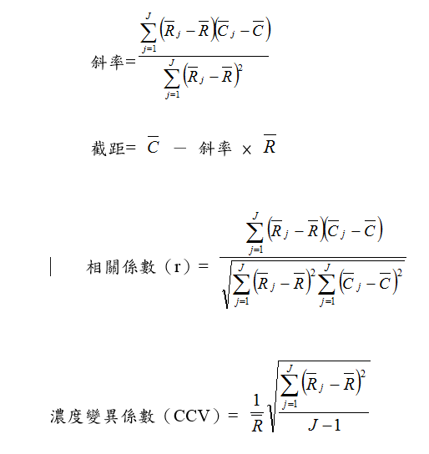  四、（四）線性迴歸運算結果之斜率、截距及相關係數符合下列規定者，該候選方法之檢測儀器比對測試即屬通過：  - 斜率（slope）：1.0±0.1  - 截距（Intercept）：介於(1)和(2)之範圍內。  (1) 15.05–(17.32× slope),但不小於–2.0。  (2) 15.05–(13.20× slope),但不大於+2.0。  - 相關係數（r）：  (1) 大於等於0.93（當CCV≦0.4）  (2) 大於等於0.85 + 0.2× CCV  （當0.4≦CCV≦0.5）  (3) 大於等於0.95（當CCV≧0.5）  斜率與截距的界限範圍可彙整如圖一：  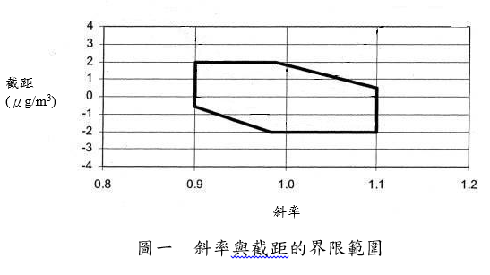  相關係數限制範圍可彙整如圖二：  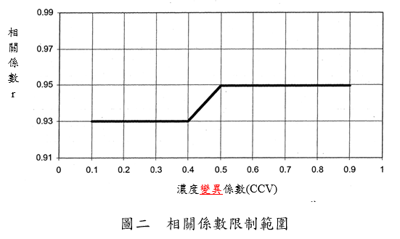 | 四、四、比對測試結果統計與評估：  - 平均濃度  1.參考方法偏離值測試：每次測試後將所得之三個參考方法測值，先計算是否有測值屬偏離值；如有則該測值應視為無效，不列入後續統計。偏離值計算公式如下：  - 計算出2×R_{1j}/( R_{1j}＋R_{2j})及2×R_{1j}/( R_{1j}＋R_{3j})之數值，如果其中之一超出0.93～1.07之範圍，則R_{1j}即為偏離值。  - 計算出2×R_{2j}/( R_{2j}＋R_{1j})及2×R_{2j}/( R_{2j}＋R_{3j})之數值，如果其中之一超出0.93～1.07之範圍，則R_{2j}即為偏離值。  - 計算出2×R_{3j}/( R_{3j}＋R₁j)及2×R_{3j}/( R_{3j}＋R_{2j})之數值，如果其中之一超出0.93～1.07之範圍，則R_{3j}即為偏離值。  R_{ij}：第 j 組檢測樣品中，參考方法之第 i 個採樣器所得濃度值（μg / m³）。  2.如R_{1j}、R_{2j}、R_{3j}當中之有一個數值因採樣器故障、操作錯誤或其他原因導致採樣失敗而無測值時，在計算偏離值時該數值直接代入零計算，但此種直接代入零計算之方式僅在計算偏離值時使用，在後續統計該數值仍不列入計算）  3.  $${\overline{R}}_{j}=\frac{1}{n}\sum_{i=1}^{n}{R_{\text{i,j}}}$$  ${\overline{C}}_{j}=\frac{1}{m}\sum_{i=1}^{n}{C_{i,j}}$  R_{ij}：第 j 組檢測樣品中，參考方法之第 i 個採樣器所得濃度值（µg/m³）。（j：表第j組有效檢測數據。n：參考方法採樣器數量，一般為三台）  C_{ij}：第 j 組檢測樣品中，候選方法之第 i 個採樣器所得濃度值（µg/m³）。（j：表第j組有效檢測數據。m：候選方法採樣器數量，一般為三台）  $\overline{R}$_{j}：第 j 組檢測樣品中，所有參考方法採樣器濃度平均值（µg/m³）。  $\overline{C}$_{j}：第 j 組檢測樣品中，所有候選方法採樣器（m一般為三台）濃度平均值（µg/m³）。  4.參考方法採樣器檢測所得濃度值之精密度公式如下：  ${\text{RP}}_{j}=\frac{1}{{\overline{R}}_{j}}\sqrt{\frac{\sum_{i=1}^{n}{R_{i,j}^{2}−\frac{1}{n}{\left(\sum_{i=1}^{n}{R_{i,j}}\right)}^{2}}}{n−1}}×\text{100}\text{\%}$  $\text{RP}=\sqrt{\frac{1}{J}\sum_{j=1}^{J}{{\left({\text{RP}}_{j}\right)}^{2}}}$  RPj：第 j 組檢測樣品中，參考方法之重複採樣偏差百分比（％）。（j：表第j組有效檢測數據。n：參考方法採樣器數量，一般為三台）  RP：某一測試地點第 j 組檢測樣品中，參考方法之重複採樣偏差百分比（％）。(J：全部有效檢測數據)5. CP：某一測試地點第 j組檢測樣品中，候選方法之重複採樣偏差百分比（％）。(J：全部有效檢測數據)  5.候選方法採樣器檢測所得濃度值之精密度計算公式如下：  $${\text{CP}}_{j}=\frac{1}{{\overline{C}}_{j}}\sqrt{\frac{\sum_{i=1}^{m}{C_{i,j}^{2}−\frac{1}{m}{\left(\sum_{i=1}^{m}{C_{i,j}}\right)}^{2}}}{m−1}}×\text{100}\text{\%}$$  $$\text{CP}=\sqrt{\frac{1}{J}\sum_{j=1}^{J}{{\left({\text{CP}}_{j}\right)}^{2}}}$$  CP_{j}：第 j 組檢測樣品中，候選方法之重複採樣偏差百分比（％）。（j：表第j組有效檢測數據。m：候選方法採樣器數量，一般為三台）  CP：某一測試地點第 j組檢測樣品中，候選方法之重複採樣偏差百分比（％）。(J：全部有效檢測數據)  （二）對測試截距與斜率計算方式：  甲、篩選可接受之檢測樣品組：當第 j 組檢測樣品中參考方法之樣品濃度未落於三至二○○µg/m³ 之間、參考方法採樣器精密度(RP) 超過百分之十之限值或候選方法採樣器精密度（CP） 超過百分之十五之限值者，均需捨棄該 j 組全部檢測結果數據。每個檢測場址上，篩選後可接受之檢測樣品組數目必須達二十三組（含）以上。  乙、計算每一測試場址參考方法樣品平均濃度（$\overline{R}$）與候選方法樣品平均濃度（$\overline{C}$）公式如下：  $$\overline{R}=\frac{1}{J}\sum_{j=1}^{J}{{\overline{R}}_{j}}$$  $$\overline{C}=\frac{1}{J}\sum_{j=1}^{J}{{\overline{C}}_{j}}$$  （三）將每個檢測位址之各組候選方法測試樣品之平均濃度（$\overline{C}$j）與參考方法測試樣品之平均濃度（$\overline{R}$j）進行線性迴歸（最小平方法）運算，依下列公式計算其斜率、截距、相關係數( correlation coefficient, r)及濃度變異係數(concentration coefficient of variation, CCV )。  四、（四）線性迴歸運算結果之斜率、截距及相關係數符合下列規定者，該候選方法之檢測儀器比對測試即屬通過：  - 斜率（slope）：1.0±0.1  - 截距（Intercept）：介於(1)和(2)之範圍內。  (1) 15.05–(17.32× slope),但不小於–2.0。  (2) 15.05–(13.20× slope),但不大於+2.0。  - 相關係數（r）：  (1) 大於等於0.93（當CCV≦0.4）  (2) 大於等於0.85 + 0.2× CCV  （當0.4≦CCV≦0.5）  (3) 大於等於0.95（當CCV≧0.5）  斜率與截距的界限範圍可彙整如圖一：  相關係數限制範圍可彙整如圖二：  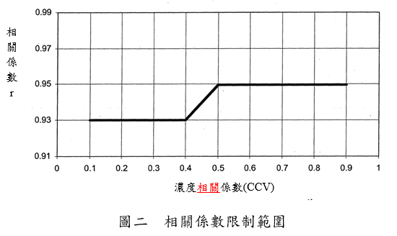 | 一、現行比 對規範於參考方法偏離值測試方式採較嚴格之標準，當某組參考方法測值判定偏離值時兩筆計算值其中之一超出0.93～1.07之範圍即行排除整組數據，使通過測試可納入統計之參考方法測值較為一致。惟實務上執行比對時，如僅因其中之一筆計算值超出範圍即行排除整組數據，確實造成比對執行不易，爰參考美國環保署手動及自動檢測方法比對規範(40 CFR part 53)之規定，修訂為當兩筆計算值均超出0.93～1.07之範圍時始排除整組數據。  二、文字及標號略作調整。
五、測試通過之候選方法檢測儀器在正常操作、校正及維護條件下，其監測結果可視為參考方法之檢測結果，使用監測數據時需註明候選方法檢測儀器廠牌型號。 | 五、測試通過之候選方法檢測儀器在正常操作、校正及維護條件下，其監測結果可視為參考方法之檢測結果，使用監測數據時需註明候選方法檢測儀器廠牌型號。 | 未修正。
 | 六、如測試之地點、測試季節、測試程序或測試結果不符合前述相關規定，如其監測數據欲與參考方法結果進行比較或應用時，應將其測試地點、測試濃度範圍、線性迴歸方程式、相關係數與濃度相關係數等之數據計算或轉換方式及儀器廠牌型號之相關資訊加以標註說明。 | 一、本點刪除。  二、比對規範第二點已訂定比對測試需進行四個地點及八個季節測試，另於規範第六點訂定測試之地點、測試季節、測試程序或測試結果不符合比對規範時之數據使用之規定，原係為擴大數據使用範圍，惟為避免造成比對測試似無需依規範二進行四個地點及八個季節測試之疑義，故於比對規範第二點增列不同條件之測試規定，並正面表列符合比對之規定後刪除本點之規範。
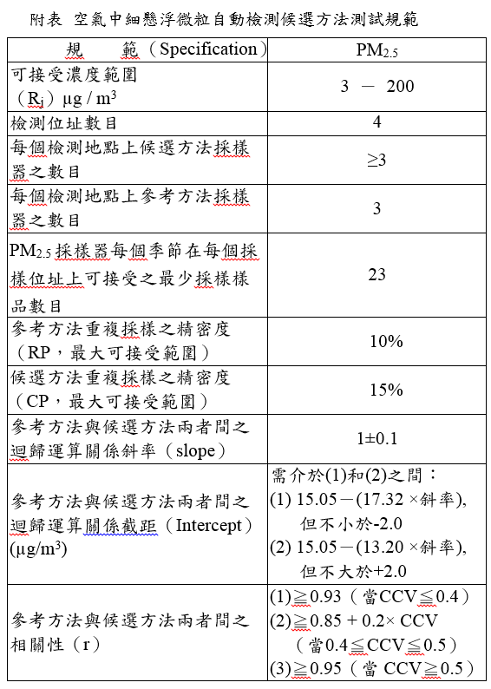 |  | 未修正。

